Registration Fee of 5000 Rubles for XVI International Scientific Conference "Integrated Environmental Studies of Spitsbergen and Adjacent Shelf 2025"

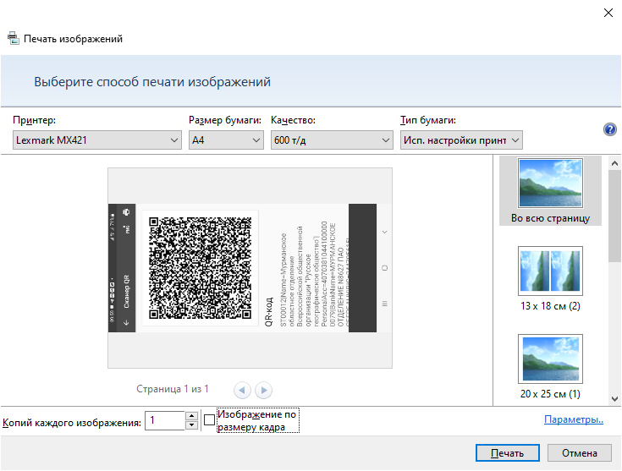 | Получатель | Мурманское областное отделение Всероссийской общественной организации "Русское географическое общество"
 | ИНН/ КПП | 5190058710/ 519001001
 | Счет | 40703810441000000079
 | Банк получателя | МУРМАНСКОЕ ОТДЕЛЕНИЕ N8627 ПАО СБЕРБАНК
 | БИК | 044705615
 | Назначение платежа | Регистрационный взнос для зарубежных участников
 | Сумма | 5 000 руб.

